安装Hadoop

一、实验目的
1、掌握Linux虚拟机安装方法或者双操作系统安装方法。Hadoop在Linux操作系统上运行可以发挥最佳性能，鉴于目前很多读者可能正在使用Windows操作系统，因此，为了完成本书的后续实验，这里有必要通过本实验让读者掌握在Windows操作系统上搭建Linux虚拟机的方法，以及安装双操作系统的方法（同时安装Windows和Linux系统，电脑开机时，可以选择登录哪个系统）。
2、掌握Hadoop的伪分布式安装方法。很多读者并不具备集群环境，需要在一台机器上模拟一个小的集群，因此，需要通过本实验让读者掌握在单机上进行Hadoop的伪分布式安装方法。

实验平台
操作系统：Windows系统或者Ubuntu（推荐）。
虚拟机软件：推荐使用的开源虚拟机软件为VirtualBox 。VirtualBox是一款功能强大的免费虚拟机软件，它不仅具有丰富的特色，而且性能也很优异，简单易用，可虚拟的系统包括Windows、Mac OS X、Linux、OpenBSD、Solaris、IBM OS2甚至Android 4.0系统等操作系统。读者可以在Windows系统上安装VirtualBox软件，然后在VirtualBox上安装并且运行Linux操作系统。本次实验默认的Linux发行版为Ubuntu14.04。

实验内容和要求
构建起Linux系统环境，并在Linux系统上安装Hadoop。
构建Linux系统环境，有两种方式：
（1）在Windows系统上安装Linux虚拟机；
（2）安装双操作系统，即在电脑上同时安装Windows和Linux系统，电脑开机时，可以选择登录哪个系统。
建议电脑比较新或者配置内存4G以上的电脑可以选择虚拟机安装，电脑较旧或配置内存小于等于4G的电脑强烈建议选择双系统安装，否则，在配置较低的计算机上运行LInux虚拟机，系统运行速度会非常慢。
安装Linux系统，可以选择下面两种方式中的一种方式来安装Linux系统。
1、虚拟机方式
如果使用的是Windows操作系统，则需要在Windows系统上安装Linux虚拟机。首先，在Windows系统上安装虚拟机软件VirtualBox；然后，在虚拟机软件VirtualBox上安装Ubuntu14.04操作系统。
2、双系统方式
在电脑上同时安装Windows和Linux系统，电脑开机时，可以选择登录哪个系统：
第一步：制作安装U盘
根据下面指南，在一个U盘上制作启动安装盘，然后，电脑启动后，就可以从U盘启动安装Ubuntu系统。
http://jingyan.baidu.com/article/59703552e0a6e18fc007409f.html
第二步：双系统安装
请根据下面指南完成双系统安装：
http://jingyan.baidu.com/article/dca1fa6fa3b905f1a44052bd.html

进行Hadoop伪分布式安装
在Linux环境下完成伪分布式环境的搭建，并运行Hadoop自带的WordCount实例检测是否运行正常。

实验报告
《大数据技术原理与应用》实验报告
题目： | 安装Hadoop | 姓名 | 李聪 | 日期：2023/9/20
实验环境：VirtualBox、Ubuntu 22.04
实验内容与完成情况：
- 创建hadoop用户、安装SSH、配置SSH无密码登录
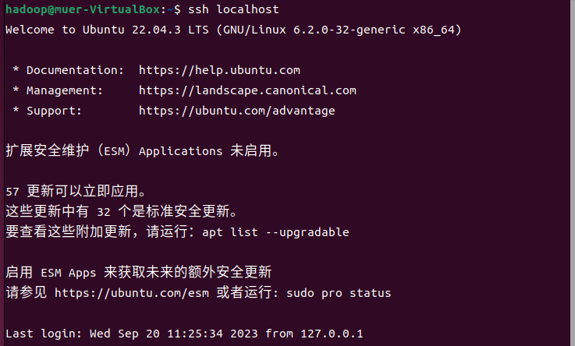
- 安装java环境

- 安装Hadoop-2.7.1
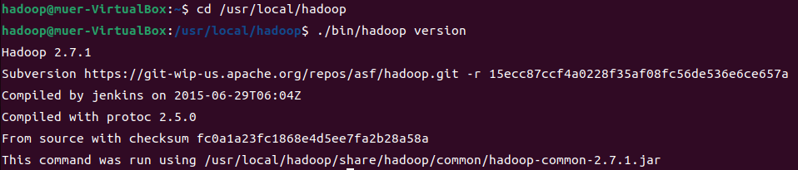
- Hadoop伪分布式配置
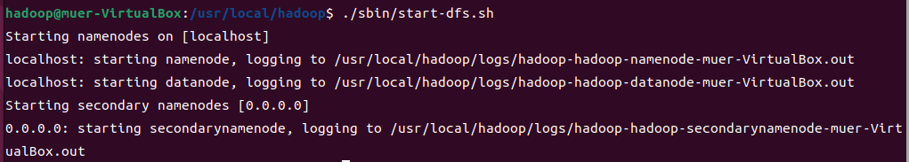
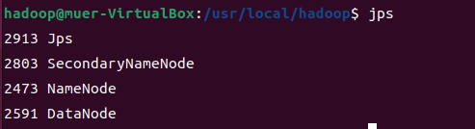
- 运行Hadoop伪分布式示例：
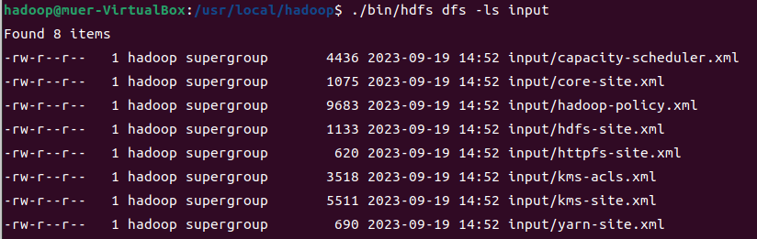
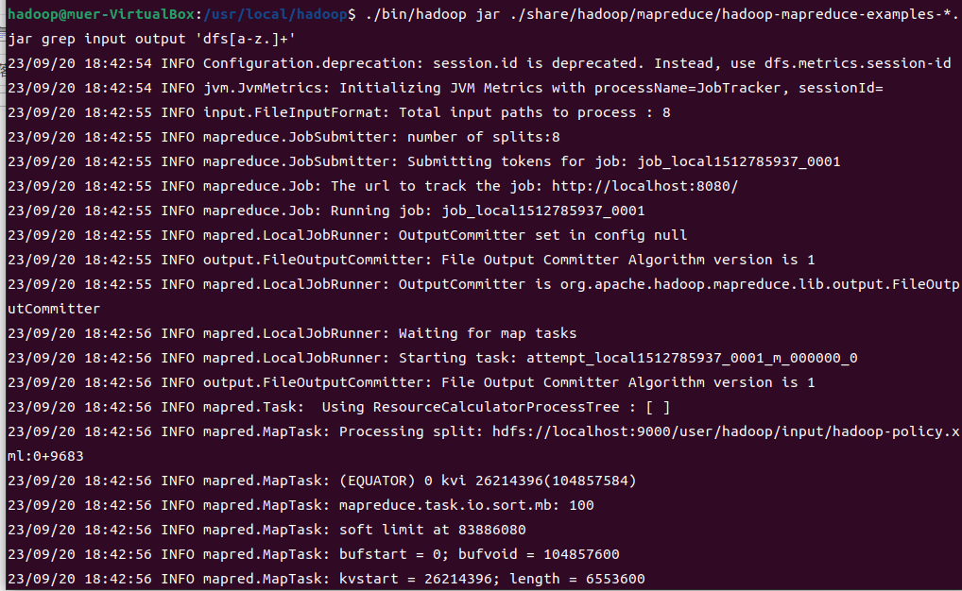
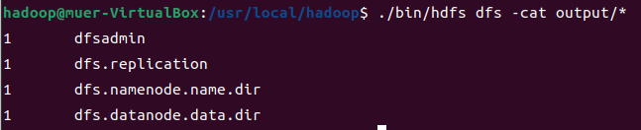
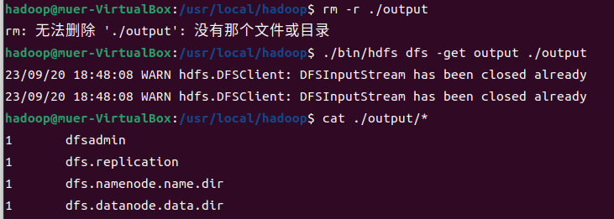
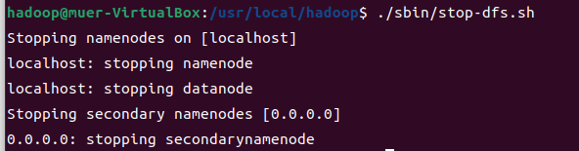
出现的问题：无
解决方案（列出遇到的问题和解决办法，列出没有解决的问题）：无

